

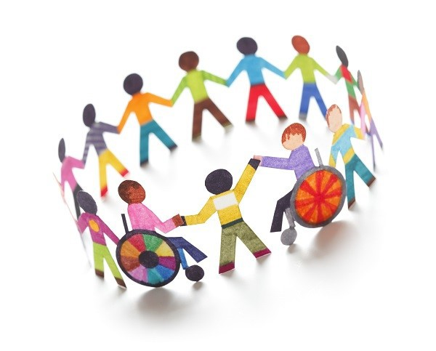

**YUAV UA LI CAS TAU**

**LINKED RAU ADVOCACY**

**Tham nrog koj tus men yuam tus kws kho mob thiab hais kom txuas nrog Koom Tes Tsev Neeg**

**LOS SIS**

**Tus Siab Xyuas Tub Ntxhais Hluas**

**(Youth Peer Mentor) LOS SIS**

**OB QHO!**



Lub Luag Hauj Lwm Ntawm Tus Pab Txhawb

YPM yog tus neeg tau ntsib kev ua neej nrog kev tau txais kev pab cuam los ntawm kev kho paj hlwb, kev pab cuam dej cawv thiab tshuaj yeeb, me nyuam yaus, thiab / los sis kev tswj hwm menyuam yaus.

Tsev Neeg Kev Koom Tes yog ib tus neeg uas muaj kev paub dhau los ntawm niam txiv los sis tus saib xyuas ntawm tus me nyuam, los sis tau txais yav dhau los, cov kev pab cuam hauv cov kev pab cuam pej xeem uas tau hais saum toj.

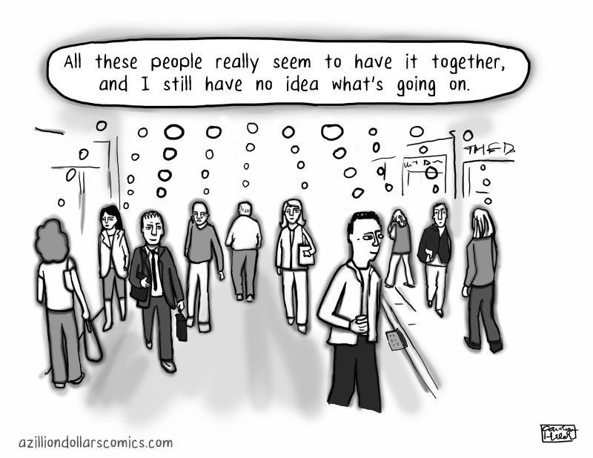

**ADVOCACY**

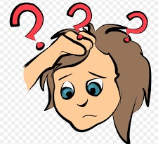

# COV TXIAJ NTSIG



Raws li cov neeg tawm tswv yim, peb kuj ua lub suab thiab xaiv cov tub ntxhais hluas hauv pab pawg kho mob thiab txhawb kom pab pawg ua cov kev xaiv uas cov tub ntxhais hluas pom zoo nrog.

Tus Siab Xyuas Cov Tub Ntxhais Hluas (Youth Peer Mentor) yog qhov zoo tshaj plaws rau cov hluas uas xav tau kev txhawb nqa me ntsis. Peb muab ib qho kev qhia hauv lub zej zog, thiab qhia qhov chaw so, tsis muaj kev tshawb txog rau cov me nyuam kawm li lawv kev nyiam thiab lawv tus kheej. Los ntawm peb tus kheej nyob qhov kev paub dhau los peb yuav mus nrog cov tub ntxhais hluas.

Youth Peer Mentor

* **Tsev neeg thiab cov tub ntxhais hluas muaj lub siab xav txhawb pab lawv tus kheej hauv txhua feem ntawm cov txheej txheem kev saib xyuas me nyuam.**
* **Tsev neeg thiab cov tub ntxhais hluas lub suab thiab kev xaiv yuav sawv cev rau txhua theem ntawm txoj cai tswj fwm, kev pab cuam cov txheej txheem thiab kev pab cuam.**
* **Tsev neeg thiab cov tub ntxhais hluas yuav tau txais kev kawm thiab kev pab tshwj xeeb rau cov kev xav tau, kev kho mob, thiab kev pab cuam hauv cov me nyuam.**
* **Txheeb xyuas cov chaw nthuav taws uas muaj tswv yim thiab kev tshawb nrhiav ntawm kev nyiam thiab yam hauj lwm uas nyiam.**
* **Cov kev txawj thiab kev paub daws ntawm cov xwm txheej "ntiaj teb tiag".**
* **Kev txuas rau zej zog cov kev pab thiab kev txhim kho kev txhawb nqa ntawm tej rooj hav.**

# Khub Koom Ntawm Tsev Neeg

**Raws li Cov Peb Pab Txhawb, peb qhia, xyaum, thiab ntxiv dag zog rau tsev neeg txhawm los pab lawv tus kheej.**

**Peb muab kev txhawb nqa nyob ntau thaj chaw xws li tsev kawm, tsev, hauv zej zog, thiab peb cov chaw ua hauj lwm. Los ntawm peb tus kheej nyob hauv kev paub dhau los ntawm peb yuav mus nrog cov neeg saib xyuas.**

**Cov Kws Pab Txhawb Tsev Neeg yuav pab cov kws tshaj lij paub tias tsev neeg yog cov neeg txhawb nqa tshaj plaws. Tus neeg zov lub suab thiab kev pom yog qhov txiaj ntsig tseem ceeb ntawm txoj kev kho mob.**